**ДОГОВОР №**

**купли-продажи недвижимого имущества**

**с последующей арендой данного имущества (с обратной арендой)**

г. Самара «_____» 202_ г.

Публичное акционерное общество «Сбербанк России», **ПАО Сбербанк**, именуемое в дальнейшем **«Продавец»,** в лице заместителя управляющего – руководителя РСЦ Самарского отделения №6991 ПАО Сбербанк Милюткина Александра Владимировича, действующего на основании Устава ПАО Сбербанк, Положения о Самарском отделении №6991 ПАО Сбербанк, доверенности № ПБ/525-Д от 01.08.2022г., с одной стороны, и

[1]__________ именуемый в дальнейшем **«Покупатель»** в лице [2]_____________________, действующего на основании [3]____________________________,[4] с другой стороны, совместно именуемые далее «**Стороны**», а каждая в отдельности «**Сторона**», заключили настоящий договор (далее – «**Договор**») о нижеследующем:

1. **Предмет Договора**
   1. Продавец обязуется передать в собственность Покупателя, а Покупатель принять и оплатить следующее имущество (далее – «**Имущество**»):
      1. Здание Сбербанка, площадь: 1298,9 кв. м, назначение: нежилое, количество этажей 3, в том числе подземных 1, кадастровый номер 63:06:0302007:1075, расположенное по адресу: Самарская область, г. Отрадный, ул. Первомайская, д. 30а (далее - Объект 1).

Здание Сбербанка принадлежит Продавцу на праве собственности на основании:

Договора финансовой аренды (лизинга) нежилого помещения № 3 от 04.07.1996 г.

Акта приема-передачи основных средств от 18.07.1996 г.

Дополнительного соглашения от 30.12.1996 г. к договору № 3 финансовой аренды (лизинга) нежилого от 04.07.1996 г.

Дополнительного соглашения № 1 от 01.12.1999 г. к договору № 3 финансовой аренды (лизинга) нежилого от 04.07.1996 г.

Дополнительного соглашения от 27.12.1999 г. к договору № 3 финансовой аренды (лизинга) нежилого от 04.07.1996 г.

Дополнительного соглашения от 31.01.2000 г. к договору № 3 финансовой аренды (лизинга) нежилого от 04.07.1996 г.

Дополнительного соглашения от 18.10.2000 г. к договору № 3 финансовой аренды (лизинга) нежилого от 04.07.1996 г.

Акт приема-передачи основных средств от 11.03.2001 г., о чем в Едином государственном реестре недвижимости сделана запись о регистрации: №63-06-1/2001-905.1 от 02.04.2001 г.

* + 1. Здание бокса, пристроенное к зданию банка для загрузки и разгрузки инкассаторских автомобилей (Литер Б), площадью 28 кв. м., кадастровый номер 63:06:0302007:1073, расположенное по адресу: Самарская область, г. Отрадный, ул. Первомайская, д. 30а (далее-Объект 2).

Здание бокса принадлежит Продавцу на праве собственности на основании Акта государственной приемочной комиссии о приемке в эксплуатацию законченного строительством объекта от 10.09.2002 г., зарегистрированный постановлением Главы города Отрадного Самарской области № 1349 от 01.10.2002 г., что подтверждается записью регистрации в Едином государственном реестре недвижимости №63-01/06-2/2002-2047.1 от 20.11.2002 г.

* + 1. Гараж на пять автомашин (Литер Г), площадью 233,4 кв. м., кадастровый номер 63:06:0302007:1076, расположенное по адресу: Самарская область, г. Отрадный, ул. Первомайская, д. 30а (далее- Объект 3)

Гараж принадлежит Продавцу на праве собственности на основании:

Договора финансовой аренды (лизинга) нежилого помещения № 3 от 04.07.1996 г.

Акта приема-передачи основных средств от 18.07.1996 г.

Дополнительного соглашения от 30.12.1996 г. к договору № 3 финансовой аренды (лизинга) нежилого от 04.07.1996 г.

Дополнительного соглашения № 1 от 01.12.1999 г. к договору № 3 финансовой аренды (лизинга) нежилого от 04.07.1996 г.

Дополнительного соглашения от 27.12.1999 г. к договору № 3 финансовой аренды (лизинга) нежилого от 04.07.1996 г.

Дополнительного соглашения от 31.01.2000 г. к договору № 3 финансовой аренды (лизинга) нежилого от 04.07.1996 г.

Дополнительного соглашения от 18.10.2000 г. к договору № 3 финансовой аренды (лизинга) нежилого от 04.07.1996 г.

Акт приема-передачи основных средств от 11.03.2001 г., о чем в Едином государственном реестре недвижимости сделана запись о регистрации: №63-06-1/2001-906.1 от 02.04.2001 г.

* + 1. Здание гаража площадью 46,9 кв. м., кадастровый номер 63:06:0302007:1074, расположенное по адресу: Самарская область, г. Отрадный, ул. Первомайская, д. 30а (далее-Объект 4).

Здание гаража принадлежит Продавцу на праве собственности на основании:

Решения на ввод объекта в эксплуатацию № RU6330700-33 от 14.12.2007 г., выданное Администрацией городского округа Отрадный Самарской области, о чем в Едином государственном реестре недвижимости сделана запись о регистрации: № 63-63-06/014/2008-225 от 01.11.2008 г

* + 1. Земельный участок для общественно-деловой деятельности, площадь: 2 810 кв. м, кадастровый номер 63:06:0302007:7, местоположение: установлено относительно ориентира, расположенного в границах участка. Почтовый адрес ориентира: Самарская обл., г. Отрадный, ул. Первомайская, д. 30-А (далее- Объект 5).

Земельный участок принадлежит Продавцу на праве собственности на основании Договора купли-продажи № 34/43з-115-05-265/137 находящегося в государственной собственности земельного участка, на котором расположены объекты нежилого имущества, приобретенные в собственность «Акционерным коммерческим Сберегательным банком Российской Федерации (открытым акционерным обществом)» от 03.03.2006 г.

* 1. Продавец гарантирует, что на момент заключения Договора Имущество в споре или под арестом не состоит, не является предметом залога и не обременено (не ограничено) никакими другими правами третьих лиц, прямо не указанными в Договоре.

Продавец обязуется сохранить такое положение Имущества до перехода права собственности на него к Покупателю.

* 1. Продавец не имеет перед третьими лицами просроченных долгов по оплате коммунальных, эксплуатационных, административно-хозяйственных услуг и по иным платежам по Имуществу.
  2. Стороны обязуются в день передачи Имущества по акту приема-передачи подписать договор аренды от «____» ______________ 20___ г. № _____ (далее – **«Договор аренды»**) о передаче Покупателем/Арендодателем Продавцу/Арендатору за плату во временное владение и пользование части Объекта, указанной на плане черным цветом, который является Приложением № 4 к Договору (далее – **«часть Объекта»**), на следующих условиях:
     1. Общая площадь части Объекта- 929,4 кв. м, состоящая из:

-помещений, площадью 251,00 кв.м:, расположенных в подвале,:  
 помещение №1 площадью 7,3 кв.м, помещение №2 площадью 20,5 кв.м, помещение №3 площадью 10,6 кв.м, помещение №4 площадью 21,0 кв.м, помещение №5 площадью 10,6 кв.м, помещение №6 площадью 18,00 кв.м, помещение №7 площадью   
9,9 кв.м, помещение №8 площадью 17,00 кв.м, помещение №9 площадью 17,3 кв.м, помещение №10 площадью 36,8 кв.м, помещение №11 площадью 8,3 кв.м, помещение №12 площадью 30,6 кв.м, помещение №13 площадью 1,9 кв.м, помещение №14 площадью   
17,6 кв.м, помещение №15 площадью 14,5 кв.м, помещение №16 площадью 9,1 кв.м;

- помещений, площадью 460,8 кв.м., расположенных на 1 этаже: часть помещения №2 площадью 3,00 кв.м, помещение №3 площадью 13,4 кв.м, помещение №4 площадью 4,9 кв.м, помещение №5 площадью 5,4 кв.м, помещение №5а площадью 2,0 кв.м, помещение №6 площадью 5,4 кв.м, помещение №6а площадью 2,3 кв.м, помещение №7 площадью 5,4 кв.м, помещение №8 площадью 9,0 кв.м, помещение №9 площадью 17,1 кв.м, помещение №10 площадью 19,6 кв.м, помещение №10а площадью 12,0 кв.м, помещение №11 площадью 13,6 кв.м, помещение №12 площадью 4,2 кв.м, помещение №13 площадью 3,9 кв.м, помещение №14 площадью 9,4 кв.м, помещение №15 площадью 9,1 кв.м, помещение №16 площадью 18,1 кв.м., помещение №17 площадью 25,2 кв.м, помещение №18 площадью 23,5 кв.м, помещение №19 площадью 3,5 кв.м, помещение №20 площадью 24,6 кв.м, помещение №21 площадью 4,6 кв.м, помещение №22 площадью 3,6 кв.м, помещение №23 площадью 1,4 кв.м, помещение №24 площадью 1,2 кв.м, помещение №25 площадью 9,8 кв.м, помещение №26 площадью 11,1 кв.м, помещение №27 площадью 2,4 кв.м, помещение №28 площадью 26,3 кв.м, помещение №29 площадью 9,2 кв.м, помещение №30 площадью 40,0 кв.м, помещение №31 площадью 17,3 кв.м, помещение №32 площадью 18,3 кв.м , помещение №33 площадью 4,8 кв.м, помещение №34 площадью 20,3 кв.м, помещение №36 площадью 14,6 кв.м, помещение №37 площадью 34,0 кв.м, помещение №39 площадью 7,3 кв.м;

- помещений, площадью 97,4 кв.м, расположенныхна 2 этаже: помещение №11 площадью 74,2 кв.м, помещение №12 площадью 18,2 кв.м, помещение №30 площадью 5,0 кв.м; )

- Бокс площадью 28 кв.м;

-помещений, площадью 92,2 кв.м:, расположенных в Гараже 1, а именно: помещение № 1 площадью 45,5 кв.м, помещение № 3 площадью 46,7 кв.м.;

- части Объекта 5 под размещение КИЦ № 9054/0616 «Отрадненский» площадью не более 450 кв.м. (Часть земельного участка).

* + 1. Срок аренды 10 лет с возможностью досрочного расторжения в одностороннем внесудебном порядке по требованию Арендатора при условии письменного уведомления Арендатора не позднее, чем за 60 (шестьдесят) календарных дней до даты расторжения договора, без применения Арендодателем штрафных санкций
    2. Арендная плата за пользование Части Объекта состоит из Постоянной и Переменной арендных плат.
    3. Постоянная арендная плата:
       1. Постоянная арендная плата составляет ________ (_________) рублей за 1 кв. м. части Объекта в месяц, в том числе НДС (20 %) - ________ (_________) рублей. Постоянная арендная плата за месяц за всю площадь части Объекта составляет _______ (______) рублей, в том числе НДС (20 %) - ________ (_________) рублей.

1.4.4.2. [5]В период с _______ по _________[6] Покупатель уплачивает Постоянную арендную плату в размере _____ (_____________)[7] % от установленного в пункте 1.4.4.1 Договора, а именно: ________ (_________) рублей за 1 кв. м части Объекта в месяц, в том числе НДС (20 %) - ________ (_________) рублей, что составляет за всю площадь части Объекта в месяц _______(______) рублей, в том числе НДС (20 %) - ________ (_________) рублей.

Арендная плата за Часть Объекта включает в себя платежи за пользование Части Объектом и соответствующей частью Земельного участка пропорционально занимаемой площади, очистку кровли Части Объекта от снега и наледи в зимний период, плату за размещение базовой станции сухопутной подвижной радиосвязи Арендатора на крыше здания Части Объекта, коммунальные и эксплуатационные платежи (за исключением платы за электроэнергию, холодное водоснабжение и водоотведение, сезонное теплоснабжение, техническое обслуживание систем теплоснабжения, энергоснабжения, холодного водоснабжения, водоотведения Части Объекта, услуги по обращению с ТКО, внутреннюю уборку Части Объекта, уборку прилегающей территории Части Объекта согласно схеме уборки, дератизацию и дезинсекцию Части Объекта).

* + 1. Помимо внесения арендной платы, указанной в пункте 1.4.3 Договора, Арендатор возмещает Арендодателю фактически понесенные расходы на оплату коммунальных услуг:

1.4.5.1. Возмещение коммунальных услуг представляет собой плату за пользование: электроснабжением, водоотведением, холодным водоснабжением и теплоснабжением.

1.4.5.2. Размер возмещения определяется сторонами ежемесячно, исходя из сумм расходов, предъявленных снабжающими и обслуживающими организациями и рассчитывается на основании показаний индивидуальных приборов учета (электроэнергия, водоснабжение, водоотведение) для Объекта аренды с предоставлением со стороны Арендодателя заверенных копий документов.

1.4.5.3. Расходы за сезонное теплоснабжение оплачиваются Арендатором пропорционально занимаемой площади Объекта аренды к площади всех помещений, подключенных к данным узлам (приборам) учета.

1.4.5.4. Техническое обслуживание систем теплоснабжения, энергоснабжения, холодного водоснабжения, водоотведения Объекта аренды, услуги по обращению с ТКО Объекта аренды, внутреннюю уборку Объекта аренды, уборку прилегающей территории Объекта аренды согласно схеме уборки, дератизацию и дезинсекцию Объекта аренды, Арендатор оплачивает самостоятельно на основании отдельно заключенных договоров с обслуживающими организациями.

1.4.5.5.Арендодатель направляет Арендатору акт или универсальный передаточный документ на оплату возмещения, указанного в пункте Договора, не позднее ____________ с приложением расчета и заверенных Арендодателем копий документов, подтверждающих расходы Арендодателя по соответствующему виду коммунальных услуг (копий документов, предъявленных снабжающими и обслуживающими организациями (счет; счет-фактура; платежное требование; акт оказания услуг; показания приборов учета и т.п.), а также копий документов, подтверждающих осуществление Арендодателя платежа).

1.4.5.6. Арендатор оплачивает возмещение, указанное в пункте 1.4.5. Договора, в течение 5 (пяти) рабочих дней с даты получения документов, указанных в пункте 1.4.5.5. Договора.

* + 1. Арендатор вправе в любое время, в отсутствие каких-либо нарушений со стороны Арендодателя отказаться от исполнения Договора в одностороннем внесудебном порядке, направив Арендодателю письменное уведомление не позднее чем за 60 календарных дней до предполагаемой даты расторжения/отказа от исполнения;

1.4.7. Арендодатель вправе в одностороннем внесудебном порядке отказаться от Договора (исполнения Договора) и досрочно расторгнуть его в случаях, когда Арендатор**:**

1.4.7.1. Пользуется Частью Объекта с существенным нарушением условий Договора или назначения;

* + - 1. Существенно ухудшает Часть Объекта;
      2. Более двух раз подряд по истечении установленного Договором срока платежа не вносит арендную плату;

1.4.8. Арендатор вправе изменить, в т. ч. уменьшить, арендуемую площадь Части Объекта и части Земельного участка, направив Арендодателю письменное уведомление не позднее чем за 60 календарных дней до даты изменения площади с пропорциональным уменьшением арендной платы, без применения штрафных санкций со стороны Арендодателя. Изменение арендуемой площади Части Объекта оформляется письменно в виде дополнительного соглашения к Договору.

1.4.9. Арендодатель обязан обеспечить беспрепятственный проезд служебного транспортного средства (далее - СТС) к Объекту 2 и 3, и погрузку/разгрузку СТС на прилегающей территории, а также исключение доступа посторонних лиц к местам хранения СТС в нерабочее время.

1.4.10. Арендодатель не возражает и согласовывает размещение радиооборудования Арендатора (антенно-фидерное устройство) на крыше Объекта аренды в течение всего срока действия договора аренды, а также гарантирует сохранность оборудования, обеспечение электроснабжением, контроль пожарной сигнализации, проверки электрических сетей и кабельных трасс, оповещение о создавшихся аварийных ситуациях, обеспечение круглосуточного доступа представителей Арендатора к размещенному оборудованию.

1.4.11. Индексация арендной платы по соглашению сторон – не чаще одного раза в год, начиная с третьего года срока аренды, согласно индексу потребительских цен, за прошедший календарный год, публикуемому на официальном сайте Федеральной службы государственной статистики Российской Федерации <https://rosstat.gov.ru/>, но не более чем на 5 (пять) %;

1. **Срок действия Договора**
   1. Договор признается заключенным в момент подписания его Сторонами и действует до полного исполнения Сторонами своих обязательств по Договору.
2. **Порядок передачи Имущества**

3.1. Имущество передаётся Покупателю по Акту приема-передачи, составленному по форме Приложения № 1 к Договору, не позднее 6 (шести) календарных месяцев с даты подписания Договора купли-продажи Имущества при условии оплаты в полном объеме цены продажи Имущества, в соответствии 4.3. Договора. Продавец имеет право увеличить в одностороннем порядке срок передачи Имущества на срок не более 2 (Двух) месяцев, без применения каких-либо штрафных санкций со стороны Покупателя.

3.2. Риск случайной гибели и случайного повреждения Имущества (его части) переходит к соответствующей Стороне с момента передачи ей Имущества (его части).

3.3. Право собственности на Имущество переходит к Покупателю с момента государственной регистрации перехода права собственности в органе, осуществляющем государственный кадастровый учет и государственную регистрацию прав (далее – орган регистрации прав).

3.4. В случае приостановления/отказа по решению органа регистрации прав государственной регистрации перехода права собственности на Имущество от Продавца к Покупателю, Стороны обязуются предпринять все зависящие от них действия, необходимые для продолжения/возобновления государственной регистрации в соответствии с условиями Договора. При невозможности осуществления перехода права собственности в разумный срок (разумными мерами), но не более 60 (шестидесяти) календарных дней, любая из Сторон вправе отказаться от исполнения и расторгнуть Договор в одностороннем внесудебном порядке с письменным уведомлением другой Стороны, с указанием даты расторжения Договора.

3.5. В случае расторжения Договора по основанию, указанному в настоящем пункте, Покупатель обязан в течение 5 (пяти) рабочих дней с даты расторжения Договора, указанной в соответствующем уведомлении, передать (вернуть) Продавцу по акту приема-передачи (возврата) Имущество (в состоянии, в котором Покупатель принимал Имущество от Продавца в соответствии с пунктом 3.1 Договора), а Продавец обязуется возвратить Покупателю уплаченные им за Имущество денежные средства в течение 5 (пяти) рабочих дней с даты подписания данного акта приема-передачи (возврата) Имущества.

1. **Оплата по Договору**

* 1. Общая стоимость Имущества по Договору составляет: () рублей копеек, кроме того НДС (20%) в размере () рубля копейки, итого с учетом НДС – () рублей копеек.

4.1.1 Стоимость Объекта 1 составляет: **()** рубля копейки**,** кроме тогоНДС **(20%)** () рублей копеек**,** итого сумма с учетом НДС**- () рублей.**

4.1.2. Стоимость Объекта 2 составляет: **()** рубля копейки**,** кроме тогоНДС **(20%)** () рублей копеек**,** итого сумма с учетом НДС**- () рублей.**

4.1.3.Стоимость Объекта 3 составляет: **()** рубля копейки**,** кроме тогоНДС **(20%)** () рублей копеек**,** итого сумма с учетом НДС**- () рублей.**

4.1.4. Стоимость Объекта 4 составляет: **()** рубля копейки**,** кроме тогоНДС **(20%)** () рублей копеек**,** итого сумма с учетом НДС**- () рублей.**

4.1.5.Стоимость Объекта 5 составляет: **()** рубля копейки**,** кроме тогоНДС **(20%)** () рублей копеек**,** итого сумма с учетом НДС**- () рублей.**

* 1. Задаток, уплаченный Покупателем организатору торгов в форме аукциона Акционерное общество «Российский аукционный дом», АО «РАД на основании договора о задатке от 07.11.2022 № б/н, в размере () рублей копеек включая НДС засчитывается в счет исполнения Покупателем обязанности по уплате цены Имущества по Договору
  2. Оплата Имущества (оставшейся части) в размере () рублей копеек, кроме того НДС (20%) в размере () рублей копеек, итого с учетом НДС **–** () рублей 00 копеек) осуществляется Покупателем, в течение 6 (шести) месяцев с даты подписания договора купли-продажи Объектов, одной суммой, но не позднее даты подписания Акта приёма-передачи Объектов в том числе:
     1. Стоимость Объекта 1 составляет: **()** рубля копейки**,** кроме тогоНДС **(20%)** () рублей копеек**,** итого сумма с учетом НДС**- () рублей.**
     2. Стоимость Объекта 2 составляет: **()** рубля копейки**,** кроме тогоНДС **(20%)** () рублей копеек**,** итого сумма с учетом НДС**- () рублей.**
     3. Стоимость Объекта 3 составляет: **()** рубля копейки**,** кроме тогоНДС **(20%)** () рублей копеек**,** итого сумма с учетом НДС**- () рублей.**
     4. Стоимость Объекта 4 составляет: **()** рубля копейки**,** кроме тогоНДС **(20%)** () рублей копеек**,** итого сумма с учетом НДС**- () рублей.**
     5. Стоимость Объекта 5 составляет: **()** рубля копейки**,** кроме тогоНДС **(20%)** () рублей копеек**,** итого сумма с учетом НДС**- () рублей.**
  3. Расчеты по Договору производятся в рублях, путем безналичного перечисления денежных средств на счет Продавца, указанный в разделе 13 Договора.
  4. Датой исполнения обязательств Покупателя по оплате Имущества считается дата поступления денежных средств на счет Продавца, указанный в разделе 13 Договора.
  5. Расходы, связанные с государственной регистрацией перехода права собственности на Недвижимое имущество, несет Покупатель в установленном законодательством Российской Федерации порядке.
  6. Счет-фактура предоставляется в порядке и в сроки, установленные законодательством Российской Федерации.
  7. Покупатель обязан возместить Продавцу в полном объёме расходы, включая НДС, связанные с содержанием Имущества, за период со дня подписания акта приема-передачи, указанного в пункте 3.1 Договора, до дня заключения Покупателем коммунальных, эксплуатационных и иных договоров по Имуществу, а также налог на имущество- до даты государственной регистрации перехода права собственности на Имущество, в срок не позднее 5 (пяти) рабочих дней со дня получения от Продавца счета и копий подтверждающих документов, в том числе платежных документов, предъявленных ресурсоснабжающими организациями (счет, счет-фактура и т.д.).
  8. При отсутствии индивидуальных узлов (приборов) учета сумма расходов Продавца, включая НДС, связанных с содержанием Объекта, подлежащая возмещению Покупателем, определяется и рассчитывается на основании показаний узлов (приборов) учета, к которым подключен Объект, с учетом отношения площади Объекта к площади всех помещений, подключенных к данным узлам (приборам) учета.
  9. По истечении 4 (четырех) месяцев с даты государственной регистрации перехода права собственности по Договору Продавец вправе прекратить осуществление платежей по коммунальным, эксплуатационным и иным договорам в отношении Имущества, уведомив об этом Покупателя.

1. **Права и обязанности Сторон**
   1. **Стороны обязуются:**
      1. В течение 5 (пяти) календарных дней со дня подписания акта приема-передачи, указанного в пункте 3.1 Договора, совместно представить документы в орган, осуществляющий государственный кадастровый учет и государственную регистрацию прав, и осуществить иные действия, необходимые для государственной регистрации перехода права собственности на Имущество к Покупателю по Договору.

5.1.2. Стороны особо оговорили, что государственная регистрация перехода права собственности от Продавца к Покупателю на Имущество в соответствии с Договором осуществляется в случае подписания Сторонами Договора аренды на условиях, предусмотренных пунктом 1.4. Договора, и отсутствии каких-либо препятствий для государственной регистрации Договора аренды.

* 1. **Продавец обязуется:**
     1. Одновременно с подписанием акта приема-передачи, указанного в пункте 3.1 Договора, осуществить передачу Покупателю всей имеющейся документации, относящейся к Имуществу, а также имеющихся документов, необходимых Покупателю для заключения коммунальных, эксплуатационных, хозяйственных и иных договоров.
     2. При выплате дохода Покупателю Продавец, исполняя роль налогового агента в соответствии со статьей 226 НК РФ, удержать из сумм, причитающихся Покупателю, налог на доходы физических лиц (НДФЛ) по ставке 13 % и осуществить расчеты с бюджетом в порядке и сроки, установленные пунктами 4 и 6 статьи 226 НК РФ.
  2. **Покупатель обязуется:**
     1. Принять и оплатить Имущество в порядке и на условиях, установленных Договором.
     2. С даты (включая эту дату) подписания акта приема-передачи, указанного в пункте 3.1 Договора, нести коммунальные, эксплуатационные, хозяйственные и иные расходы по Имуществу.
     3. В течение 20 (двадцати) рабочих дней со дня регистрации перехода на Покупателя права собственности на Имущество переоформить договоры на коммунальные, эксплуатационные, хозяйственные и иные услуги.
     4. Возместить Продавцу в полном объёме расходы, включая НДС, связанные с содержанием Имущества, указанные в пункте 4.8 Договора.

1. **Ответственность сторон**
   1. При неисполнении или ненадлежащем исполнении обязательств по Договору Стороны несут ответственность в соответствии с законодательством Российской Федерации и условиями Договора.
   2. В случае нарушения Покупателем срока оплаты Имущества, установленного в пункте 4.3 Договора, а также срока возмещения расходов, установленного в пункте 4.8 Договора, Покупатель уплачивает Продавцу, по требованию последнего, неустойку в размере 0,3 (ноль целых трех десятых) %, включая НДС (если применимо), от суммы просроченного платежа за каждый календарный день просрочки.
   3. В случае нарушения Покупателем срока оплаты Имущества, установленного в пункте 4.3 Договора, более чем на 60 (шестьдесят) календарных дней Продавец имеет право на односторонний отказ от исполнения и расторжение Договора в одностороннем внесудебном порядке с письменным уведомлением другой Стороны, с указанием даты расторжения Договора.
   4. В случае нарушения по вине Продавца срока передачи Имущества, установленного в пункте 3.1 Договора, Продавец уплачивает Покупателю, по требованию последнего, неустойку в размере 0,1 (ноль целых одной десятой) % от стоимости Имущества, указанной в пункте 4.1. Договора, за каждый день просрочки, но не более 10 (десяти) % от этой стоимости.
   5. В случае, если Покупатель не по вине Продавца не принимает Имущество в соответствии с п. 5.3.1. Договора, то Покупатель уплачивает Продавцу, по требованию последнего и в установленные в нем сроки, неустойку в размере 0,3 (ноль целых трех десятых) %, включая НДС (если применимо), от стоимости Имущества, указанной в пункте 4.1. Договора, за каждый календарный день просрочки, а также Продавец имеет право на односторонний отказ от исполнения и расторжение Договора в одностороннем внесудебном порядке с письменным уведомлением другой Стороны, с указанием даты расторжения Договора.
   6. В случае уклонения от исполнения обязанностей, предусмотренных пунктом 5.1.1 Договора Сторона нарушившая Договор, обязана уплатить другой Стороне неустойку в размере 0,1 (ноль целых одной десятой) %, включая НДС (если применимо), от стоимости Имущества, указанной в пункте 4.1. Договора, за каждый день просрочки.
   7. В случае уклонения от исполнения обязанностей, предусмотренных пунктом 5.1.1 Договора более чем на 30 (тридцать) календарных дней Сторона, не нарушившая Договор, имеет право на односторонний отказ от исполнения Договора в одностороннем внесудебном порядке с письменным уведомлением другой Стороны, с указанием даты расторжения Договора.
   8. В случае нарушения сроков возврата Имущества (пункт 7.3 Договора) при расторжении Договора, в том числе при одностороннем отказе от исполнения обязательств, Покупатель обязан в сроки, установленные в требовании Продавца, уплатить Продавцу неустойку в размере 0,1 (ноль целых одной десятой) %, включая НДС (если применимо), от общей стоимости Имущества за каждый день просрочки, а в случае невозврата Имущества в течение 10 (десяти) рабочих дней с даты расторжения Договора, в том числе при одностороннем отказе от исполнения обязательств – дополнительный штраф в размере 3 (три) %, включая НДС (если применимо), от общей стоимости Имущества.
   9. В случае возврата Покупателем Имущества при расторжении Договора, в том числе одностороннего отказа от исполнения обязательств, не в том состоянии, в котором он его получил, то Стороны фиксируют данные несоответствия в акте приема-передачи и согласовывают сроки и способы устранения недостатков. В случае не устранения (несвоевременного устранения/отказа от устранения) Покупателем выявленных Продавцом недостатков, Продавец вправе устранить их своими силами или с привлечением третьих лиц, а Покупатель обязуется возместить Продавцу все документально подтвержденные расходы, связанные с устранением данных недостатков, а также уплатить неустойку, включая НДС, в размере 1/12 от общей стоимости Имущества. Продавец праве удержать сумму документально подтвержденных расходов и неустойки из денежных средств, подлежащих возврату Покупателю.
   10. В случае нарушения срока заключения Договора аренды, указанного в пункте 1.4. Договора, Покупатель уплачивает Продавцу, по требованию последнего, неустойку в размере 0,3 (ноль целых три десятых) %, включая НДС (если применимо), от общей стоимости Имущества за каждый день просрочки.
   11. За нарушение обязательства, предусмотренного пунктом 5.3.3. Договора в части переоформления договоров на предоставление коммунальных, эксплуатационных, хозяйственных и иных услуг, связанных с содержанием Имущества, Продавец вправе потребовать от Покупателя уплаты неустойки в размере 0,3 (ноль целых три десятых) %, включая НДС (если применимо), от общей стоимости Имущества, за каждый день просрочки, а также потребовать возмещения убытков в полном объеме
   12. Уплата неустойки и возмещение убытков производится в течение 10 (десяти) рабочих дней с даты получения соответствующего письменного требования другой Стороны и не освобождает Стороны от исполнения своих обязательств по Договору.
2. **Изменение и расторжение Договора**
   1. Все изменения к Договору действительны, если совершены в письменной форме в виде единого документа, подписанного Сторонами.
   2. Договор может быть досрочно расторгнут по соглашению Сторон либо по требованию одной из Сторон в порядке и по основаниям, предусмотренным законодательством Российской Федерации и Договором.
   3. При расторжении Договора, в том числе одностороннего отказа от исполнения обязательств, Покупатель обязан передать/вернуть Продавцу по актам приема-передачи Имущество в том же состоянии, в котором он получил его от Продавца (не в худшем состоянии), в течение 10 (десяти) рабочих дней с даты расторжения Договора, а Продавец обязан возвратить Покупателю денежные средства, полученные от Покупателя в оплату Имущества (без каких-либо иных выплат, процентов и компенсаций, за исключением санкций предусмотренных Договором (при их наличии)), в течение 10 (десяти) рабочих дней с даты подписания Сторонами актов приема-передачи Имущества (возврата Имущества Продавцу).
   4. Продавец имеет право в любой момент и без объяснения причин отказаться от исполнения и расторгнуть Договор в одностороннем внесудебном порядке путем направления Покупателю письменного уведомления не позднее, чем за 3 (три) календарных дня до даты расторжения, указанной в уведомлении, без компенсации Покупателю каких-либо убытков.
   5. В случае незаключения Покупателем Договора аренды согласно пунктам 1.4. Договора Продавец вправе отказаться от исполнения Договора в одностороннем внесудебном порядке путем направления Покупателю соответствующего уведомления не позднее, чем за 2 (два) рабочих дня до даты расторжения Договора. При этом Договор будет считаться расторгнутым с даты, указанной в данном уведомлении. В этом случае возврат Имущества и денежных средств происходит в соответствии с условиями пункта 3.5. Договора, кроме того, Покупатель обязуется предпринять все зависящие от него действия для регистрации перехода права собственности на Имущество к Продавцу.
3. **Обстоятельства непреодолимой силы (форс-мажор)**
   1. Обстоятельства, вызванные не зависящими от воли Сторон событиями, которых добросовестная Сторона не могла избежать или последствия которых она не могла устранить, считаются случаями, которые освобождают от ответственности, если они произошли после заключения Договора и препятствуют его полному или частичному исполнению.
   2. Случаями непреодолимой силы считаются следующие события: война, военные действия, массовые беспорядки, забастовки, эпидемии, природные катастрофы, а также акты органов власти, влияющие на выполнение обязательств Сторон, и все другие аналогичные события и обстоятельства.
   3. Сторона, пострадавшая от действия непреодолимой силы, обязана известить другую Сторону заказным письмом или иным доступным ей способом сразу же после наступления форс-мажорных обстоятельств и разъяснить, какие меры необходимы для их устранения, но в любом случае не позднее 30 (тридцати) календарных дней после начала действия непреодолимой силы.
   4. Несвоевременное уведомление об обстоятельствах непреодолимой силы лишает соответствующую Сторону права на освобождение от ответственности по причине указанных обстоятельств. Обстоятельства непреодолимой силы должны быть подтверждены документально компетентными органами.
   5. Если указанные обстоятельства продолжаются более 6 (шести) месяцев, каждая Сторона имеет право инициировать досрочное расторжение Договора.
4. **Конфиденциальность**
   1. По взаимному согласию Сторон в рамках Договора конфиденциальной признается любая информация, касающаяся предмета и содержания Договора, хода его выполнения и полученных результатов. Каждая из Сторон обеспечивает защиту конфиденциальной информации, ставшей доступной ей в рамках Договора, от несанкционированного использования, распространения или публикации. Такая информация не будет передаваться третьим сторонам без письменного разрешения другой Стороны и использоваться в иных целях, кроме выполнения обязательств по Договору.
   2. Любой ущерб, вызванный нарушением условий конфиденциальности, определяется и возмещается в соответствии с законодательством Российской Федерации.
   3. Обязательства Сторон по защите конфиденциальной информации распространяются на все время действия Договора, а также в течение 3 (трех) лет после прекращения действия Договора.
   4. Не является нарушением режима конфиденциальности предоставление Сторонами информации по запросу уполномоченных государственных органов в соответствии с законодательством Российской Федерации.
5. **Порядок разрешения споров**
   1. Все споры, связанные с заключением, толкованием, исполнением и расторжением Договора, будут разрешаться Сторонами путем переговоров. В случае недостижения соглашения в ходе переговоров, заинтересованная Сторона направляет другой Стороне письменную претензию, подписанную уполномоченным лицом. К претензии должны быть приложены документы, обосновывающие предъявленные заинтересованной Стороной требования, и документы, подтверждающие полномочия лица, подписавшего претензию. Сторона, получившая претензию, обязана рассмотреть её и о результатах уведомить в письменной форме заинтересованную Сторону в течение 10 (Десяти) рабочих дней со дня получения претензии.
   2. В случае неурегулирования спора в претензионном порядке, а также в случае неполучения ответа на претензию в течение срока, указанного в пункте 10.1 Договора, спор передается в Арбитражный суд Самарской области.
6. **Прочие условия**
   1. Ни одна из Сторон не вправе передавать свои права и обязанности по Договору третьим лицам без предварительного получения письменного согласия на это от другой Стороны.
   2. Стороны принимают меры к тому, чтобы между Сторонами постоянно существовала возможность оперативного взаимодействия посредством телефонной, электронной или иной связи (оперативная связь).
   3. Все юридически значимые сообщения (заявления, уведомления, требования, претензии и т.п.) должны направляться по адресам Сторон, указанным в разделе 13 Договора, и приобретают юридическую силу с момента доставки адресату, за исключением случаев, отдельно оговоренных в Договоре.

При изменении адресов или иных сведений, имеющих значение для надлежащего исполнения обязательств по Договору, соответствующая Сторона заблаговременно, не позднее 1 (одного) рабочего дня до вступления в силу соответствующих изменений, обязана обеспечить доставку другой Стороне соответствующего уведомления. На Сторону, нарушившую данную обязанность, возлагаются все неблагоприятные последствия и риски отсутствия у другой Стороны актуальной информации, в частности, все юридически значимые сообщения считаются доставленными, а их юридические последствия – возникшими, при условии доставки по предыдущему доведенному до отправителя адресу получателя.

Допустимые способы направления юридически значимых сообщений:

а) через собственного курьера под расписку на копии;

б) через курьерскую службу с описью вложения;

в) по почте с уведомлением о вручении и описью вложения;

г) телеграммой с уведомлением о вручении.

Подтверждение содержания отправления обязательно. Иные способы направления извещений (в том числе по электронной почте или по факсу) допускаются, но не признаются имеющими юридическую силу, за исключением случаев, специально оговоренных в Договоре.

* 1. При отправке юридически значимого сообщения по заказной или курьерской почте оно считается доставленным независимо от наличия у лица, фактически принявшего корреспонденцию от имени адресата, соответствующих полномочий. Такое лицо считается имеющим полномочия на принятие корреспонденции в силу обстановки.
  2. Обращения, отзывы, комментарии Покупателя по всем вопросам, связанным с исполнением Продавцом своих обязательств, могут направляться по адресу электронной почты **crem@sberbank.ru** для получения обратной связи. В письме необходимо указывать реквизиты Договора (дата, номер) и адрес (местоположение) Имущества. Указанный способ связи не может быть использован для направления юридически значимых сообщений в соответствии с пунктом 11.3 Договора.
  3. Об изменении адресов, реквизитов и уполномоченных (ответственных) лиц стороны незамедлительно информируют друг друга письменно (без оформления единого документа), с предварительным направлением копии письменного сообщения по одному из способов оперативной связи.
  4. В ходе исполнения заключенного Договора запрещается подключение любого оборудования Покупателя к ИТ-инфраструктуре Продавца, а также допуск работников Покупателя к работе на средствах вычислительной техники и в автоматизированных системах Продавца.

В каждом случае нарушения требований, указанных в настоящем пункте Покупатель выплачивает Продавцу штрафную неустойку в размере 10 (десяти) % включая НДС от общей стоимости Имущества, а также обязуется в полном объёме возместить убытки, причинённые Продавцу вследствие нарушения требований, указанных в настоящем пункте. Взыскание убытков не лишает Продавца возможности прибегать к любым иным мерам защиты своих прав и интересов, предусмотренных действующим законодательством и соглашением Сторон, в том числе взысканию неустойки в полном размере сверх убытков.

* 1. В целях недопущения действий коррупционного характера, Стороны обязуются выполнять требования, изложенные в «Антикоррупционной оговорке» (Приложении № 2 к Договору).
  2. Договор составлен на русском языке в 3 экземплярах, имеющих одинаковую юридическую силу: 1 экземпляр – для Покупателя, 1 экземпляр – для Продавца, 1 экземпляр – для органа, осуществляющего государственный кадастровый учет и государственную регистрацию прав на недвижимое имущество и сделок с ним.
  3. По вопросам, не урегулированным в Договоре, Стороны руководствуются законодательством Российской Федерации.

1. **Приложения к Договору**
   1. Приложение № 1 – Форма Акта приема-передачи Имущества – на __ листах.
   2. Приложение № 2- План Объекта с указанием части Объекта, передаваемого в аренду – на _____ листах.
   3. Приложение № 3 – Антикоррупционная оговорка – на 2 листах.
2. **Реквизиты и подписи Сторон**

|  |  |  |  |  |
| --- | --- | --- | --- | --- |
| **Покупатель:**  ________(сокращенное наименование)  Местонахождение __________  Почтовый адрес ____________  ИНН: ___________  Расчетный счет ___________  Корр. счет ___________  БИК ___________  ОКВЭД ___________  ОКПО ___________  КПП ___________  ОГРН ___________  Контактный телефон: ___________  e-mail: ___________ | **Продавец:**  **Публичное акционерное общество «Сбербанк России», ПАО Сбербанк**  Местонахождение: 117997, г. Москва,  ул. Вавилова, дом 19.  Почтовый адрес: 443080, г. Самара, Московское шоссе, д. 15, Самарское отделение №6991 ПАО Сбербанк  Тел.: (846) 373-13-06, (846) 971-35-41, факс: (846) 373 -13-00,  e-mail: nikapetrov@sberbank.ru  БИК: 043601607,  Отделение Самара, г. Самара,  Кор/счет: 30101810200000000607,  ОКПО: 09151723, ОКВЭД: 64.19,  КПП: 631602001, ИНН: 7707083893,  ОГРН:1027700132195.  Р/с 60311810454000200000 | | | |
|  |  | | | |
| **От Покупателя:** | | |  | **От Продавца:** |
| Должность  ________________ Ф.И.О.  м.п. | | |  | Должность  ________________ Ф.И.О.  м.п. |

**Приложение № 1**

к Договору купли-продажи

недвижимого имущества №____/

от _____________________ г.

**Форма Акта приема-передачи Имущества**

**__________________________________________________________________**

**АКТ**

**приема-передачи Имущества**

г.__________________ «___»_______ 20__г.

Публичное акционерное общество «Сбербанк России», ПАО Сбербанк, именуемое в дальнейшем **«Продавец»**, в лице _______ *(указать должность, фамилию, имя, отчество представителя)* _______, действующего на основании ______________ *(указать наименование и реквизиты документа, на основании которого действует представитель)* _______, с одной стороны, и

________ *(указать полное и сокращённое наименование контрагента)* _______, именуем__ в дальнейшем **«Покупатель»** в лице ______________ *(указать должность, фамилию, имя, отчество представителя)* _______, действующего на основании _____________________ *(указать наименование и реквизиты документа, на основании которого действует представитель)* _______, с другой стороны, совместно именуемые далее «**Стороны**», а каждая в отдельности «**Сторона**», составили настоящий акт приема-передачи (далее – **«Акт»**) о нижеследующем:

* + 1. На основании договора купли-продажи недвижимого имущества от_____ №_____ Продавец передает Покупателю, а принимает недвижимое имущество (далее – «**Недвижимое имущество**»):
  1. Недвижимое имущество (далее – «**Недвижимое имущество**»):
     1. _____________ (далее – «**Объект**»).

Кадастровый/условный номер Объекта: _____________.

Объект расположен по адресу: ___________.

Объект принадлежит Продавцу на праве собственности на основании __________, что подтверждается __________, о чем в Едином государственном реестре недвижимости сделана запись о регистрации ___________.

* + 1. Земельный участок (далее – «**Земельный участок**») со следующими характеристиками: ___________.

Кадастровый/условный номер Земельного участка: _____________.

Земельный участок расположен по адресу: ___________.

Земельный участок принадлежит Продавцу на праве собственности на основании __________, что подтверждается __________, о чем в Едином государственном реестре недвижимости сделана запись о регистрации ___________.

1. Имущество осмотрено, принято. Претензий к техническому состоянию не имею.

3.Недвижимое имущество передается в следующем техническом состоянии:

- **фасад и кровля Объекта:** ________________________________________________

*(указать вид отделки, например – окраска, плитка, др. покрытие)*

состояние: ________________________________________________________

*(отличное, хорошее, удовлетворительное – указать)*

недостатки: ___________________________________________________

*(при наличии перечислить недостатки, например наличие трещин, выбоин, иные повреждения)*

- **стены**: ________________________________________________________________

*(указать вид отделки, например – окраска, обои, др. покрытие)*

состояние: ________________________________________________________

*(отличное, хорошее, удовлетворительное – указать)*

недостатки: _______________________________________________________

*(при наличии перечислить недостатки, например наличие трещин, выбоин, иные повреждения)*

- **потолки**: ______________________________________________________________

*(указать вид отделки, например :окраска, обои, др. покрытие)*

состояние: ________________________________________________________

*(отличное, хорошее, удовлетворительное – указать)*

недостатки: _______________________________________________________

*(при наличии перечислить недостатки, например: наличие трещин, выбоин, иные повреждения)*

- **полы**: _________________________________________________________________

*(указать вид отделки, например: окраска, паркет, плитка, др. покрытие)*

состояние: ________________________________________________________

*(отличное, хорошее, удовлетворительное – указать)*

недостатки: _______________________________________________________

*(при наличии перечислить недостатки, например: наличие трещин, выбоин, иные повреждения)*

- **двери**: ________________________________________________________________

*(указать материал, вид отделки, например: металлическая, деревянная, др. покрытие)*

состояние: ________________________________________________________

*(отличное, хорошее, удовлетворительное – указать)*

недостатки: _______________________________________________________

*(при наличии перечислить недостатки, например: наличие трещин, выбоин, сломан замок/ручка, перекос, иные повреждения)*

**- окна**: _________________________________________________________________

*(указать материал, вид отделки, например: пластиковые, деревянные, алюминиевые, окраска, др. покрытие)*

состояние: ________________________________________________________

*(отличное, хорошее, удовлетворительное – указать)*

недостатки: _______________________________________________________

*(при наличии перечислить недостатки, например: наличие трещин, выбоин, сломана/отсутствует ручка, иные повреждения)*

- **оборудование**

недостатки: _______________________________________________________

*(при наличии перечислить недостатки, повреждения для каждого вида оборудования)*

- **прилегающая территория**: ______________________________________________

*(перечислить тротуары, озеленение, другое)*

состояние: ________________________________________________________

*(отличное, хорошее, удовлетворительное – указать для каждого вида)*

недостатки: _______________________________________________________

*(при наличии перечислить недостатки, повреждения для каждого вида)*

**- иное** __________________________________________________________________

______________________________________________________________________.

- **оборудование**

|  |  |  |
| --- | --- | --- |
| № п/п | Наименование/описание систем | Состояние  *(отличное, хорошее, удовлетворительное – указать для каждого вида оборудования)* |
| 1. | Системы электроснабжения в соответствии с проектом № ______ |  |
| 1.1. | Общее электроснабжение |  |
| 1.2. | ГРЩ, РЩ |  |
| 1.3. | Гарантированное и бесперебойное электропитание |  |
| 1.4. | Силовые, питающие и групповые кабельные линии |  |
| 1.5. | Системы электрообогрева (термокабели) |  |
| 1.6. | Система учета потребляемой электроэнергии |  |
| 1.7. | Сети освещения |  |
| 1.8. | Рекламное освещение |  |
| 1.9. | Электроустановочное оборудование |  |
| 1.10. | Источники электроснабжения |  |
| 2. | Системы противопожарной защиты в соответствии с проектом № ______ |  |
| 2.1. | Системы водяного пожаротушения (сети трубопроводов и запорно-регулирующая арматура, спринклеры, дренчерные головки, дренчерные завесы, датчики (сигнализаторы), насосные станции, баки, система управления, кабельные линии, вспомогательное оборудование) |  |
| 2.2. | Система газового пожаротушения (станция газового пожаротушения, датчики, кабельные линии, вспомогательное оборудование) |  |
| 2.3. | Система порошкового пожаротушения (станция порошкового пожаротушения, датчики, кабельные линии, вспомогательное оборудование) |  |
| 2.4. | Системы противодымной вентиляции (вентиляторы, клапана, решетки сети воздуховодов, шкафы управления, вспомогательное оборудование) |  |
| 2.5. | Система газоудаления (вентиляторы, клапана, решетки сети воздуховодов, шкафы управления, вспомогательное оборудование) |  |
| 2.6. | первичные средства пожаротушения |  |
| 2.7. | Система противопожарной сигнализации и оповещения |  |
| 3. | Грузоподъемные механизмы |  |
| 3.1. | Лифтовое оборудование |  |
| 3.2. | Подъемники, грузоподъемные платформы, штабелёры (за исключением самоходных вилочных погрузчиков) |  |
| 3.3. | Эскалаторы |  |
| 3.4. | Высотные люльки (входящие в оборудование здания) |  |
| 3.5. | Тали, тельферы, лебедки |  |
| 4. | Системы теплоснабжения и газоснабжения |  |
| 4.1. | Тепловые пункты |  |
| 4.2. | Узлы учета расхода тепла |  |
| 4.3. | Котельные (в том числе газифицированные) |  |
| 4.4. | Устройства водоподготовки |  |
| 4.5. | Насосное оборудование |  |
| 4.4. | Газовое оборудования и газовые счетчики |  |
| 4.5. | Сети трубопроводов теплоснабжения, теплообменники и запорно-регулирующая арматура, манометры, термометры, расширительные и аккумуляторные баки |  |
| 4.6. | Приборы отопления |  |
| 5 | Системы водоснабжения, водоотведения и канализации |  |
| 5.1. | Системы наружных и внутренних водопроводов, запорно-регулирующая арматура |  |
| 5.2. | Водостоки, дренажные системы |  |
| 5.3. | Скважины, очистные установки |  |
| 5.4. | Насосное оборудование |  |
| 5.5. | Водосчетчики |  |
| 5.6. | Санитарно-техническое оборудование |  |
| 6. | Системы вентиляции и кондиционирования |  |
| 6.1. | Вентиляторы |  |
| 6.2. | Приточные и вытяжные установки |  |
| 6.3. | Увлажнители |  |
| 6.4. | Воздухоочистители |  |
| 6.5. | Тепловые завесы |  |
| 6.6. | Воздухораспределительные устройства |  |
| 6.7. | Сети воздуховодов и регулирующих дроссель клапанов |  |
| 6.8. | Регулирующие и запорные воздушные клапаны с электромеханическими приводами |  |
| 6.9. | Огнезадерживающие клапаны |  |
| 6.10. | Регулирующие узлы теплоснабжения и холодоснабжения приточных систем и тепловых завес |  |
| 6.12. | Шкафы управления вентиляции, датчики и кабельные линии, относящиеся к системам управления |  |
| 6.13. | Центральные, мультизональные (системы типа VRV) и автономные (в том числе прецизионные) кондиционеры, сплит системы |  |
| 6.14. | Водоохлаждающие машины (чиллера) |  |
| 6.15. | Доводчики температуры воздуха (фанкойлы) |  |
| 6.16 | Компрессорно-конденсаторные блоки |  |
| 6.17. | Выносные конденсаторы |  |
| 6.18. | Градирни |  |
| 6.19. | Сети медных (фреоновых) трубопроводов |  |
| 6.20. | Кабельные линии системы управления кондиционеров, холодильных машин и исполнительных механизмов |  |
| 6.21. | Трубопроводы и запорно-регулирующая арматура систем водяного охлаждения |  |
| 6.22. | Гидромодули, насосные группы, аккумуляторные и расширительные баки, манометры и термометры, регулирующие краны с электроприводом систем водяного охлаждения |  |
| 6.23. | Системы дренажных трубопроводов до врезок в систему канализации |  |
| 6.24. | Дренажные насосы |  |
| 6.25. | Исполнительные механизмы и другое вспомогательное оборудование систем вентиляции и кондиционирования |  |
| 7. | Системы ограничения доступа (автоматические двери, ворота, калитки, турникеты, шлагбаумы, тамбур-шлюзы, системы управления, исполнительные механизмы, кабельные линии, кнопочные посты (звонки, домофоны)) |  |
| 8. | Автоматизированные системы комплексного управления, диспетчеризации и мониторинга ИСЖ (шкафы управления, исполнительные механизмы, контроллеры, датчики и другое вспомогательное оборудование, кабельные линии, ПК) |  |
| 9. | Системы видеонаблюдения и охранной сигнализации |  |
| 10 |  |  |
| 11 |  |  |
| 12 |  |  |
| 13 |  |  |

4.Продавец передал Покупателю Недвижимое имущество со следующими показаниями индивидуальных приборов учета:

- электричество: _________________

- вода (теплая): ____________________

- вода (холодная): ____________________

- иное: ____________________

5. Продавец передал Покупателю ключи от замка двери Недвижимого имущества в количестве _________.

1. Одновременно с Недвижимым имуществом Продавец передал Покупателю, а Покупатель принял следующую техническую документацию:

|  |  |  |  |  |
| --- | --- | --- | --- | --- |
| № п/п | Номер/шифр документа | Наименование документа | Кол-во листов | Примечание |
|  |  |  |  |  |
|  |  |  |  |  |
|  |  |  |  |  |
|  |  |  |  |  |

|  |  |  |
| --- | --- | --- |
| **От Покупателя:** |  | **От Продавца:** |
| Должность  ________________ Ф.И.О.  м.п. |  | Должность  ________________ Ф.И.О.  м.п. |

|  |  |  |  |  |
| --- | --- | --- | --- | --- |
|  |  |  |  |  |
|  |  |  |  |  |

|  |  |  |
| --- | --- | --- |
| **От Покупателя:** |  | **От Продавца:** |
| Должность  ________________ Ф.И.О.  м.п. |  | Должность  ________________ Ф.И.О.  м.п. |

# Приложение № 2

к Договору купли-продажи недвижимого имущества с последующей арендой данного имущества (с обратной арендой) от ________________ г. №_______

**План Объекта с указанием части Объекта, передаваемого в аренду**

**(заштриховано и выделено цветом)**

**Подвал**

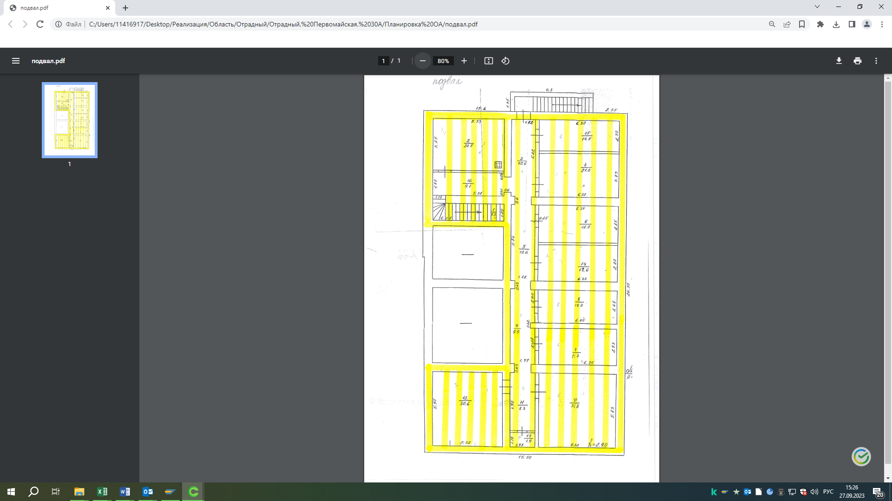

**1 Этаж**

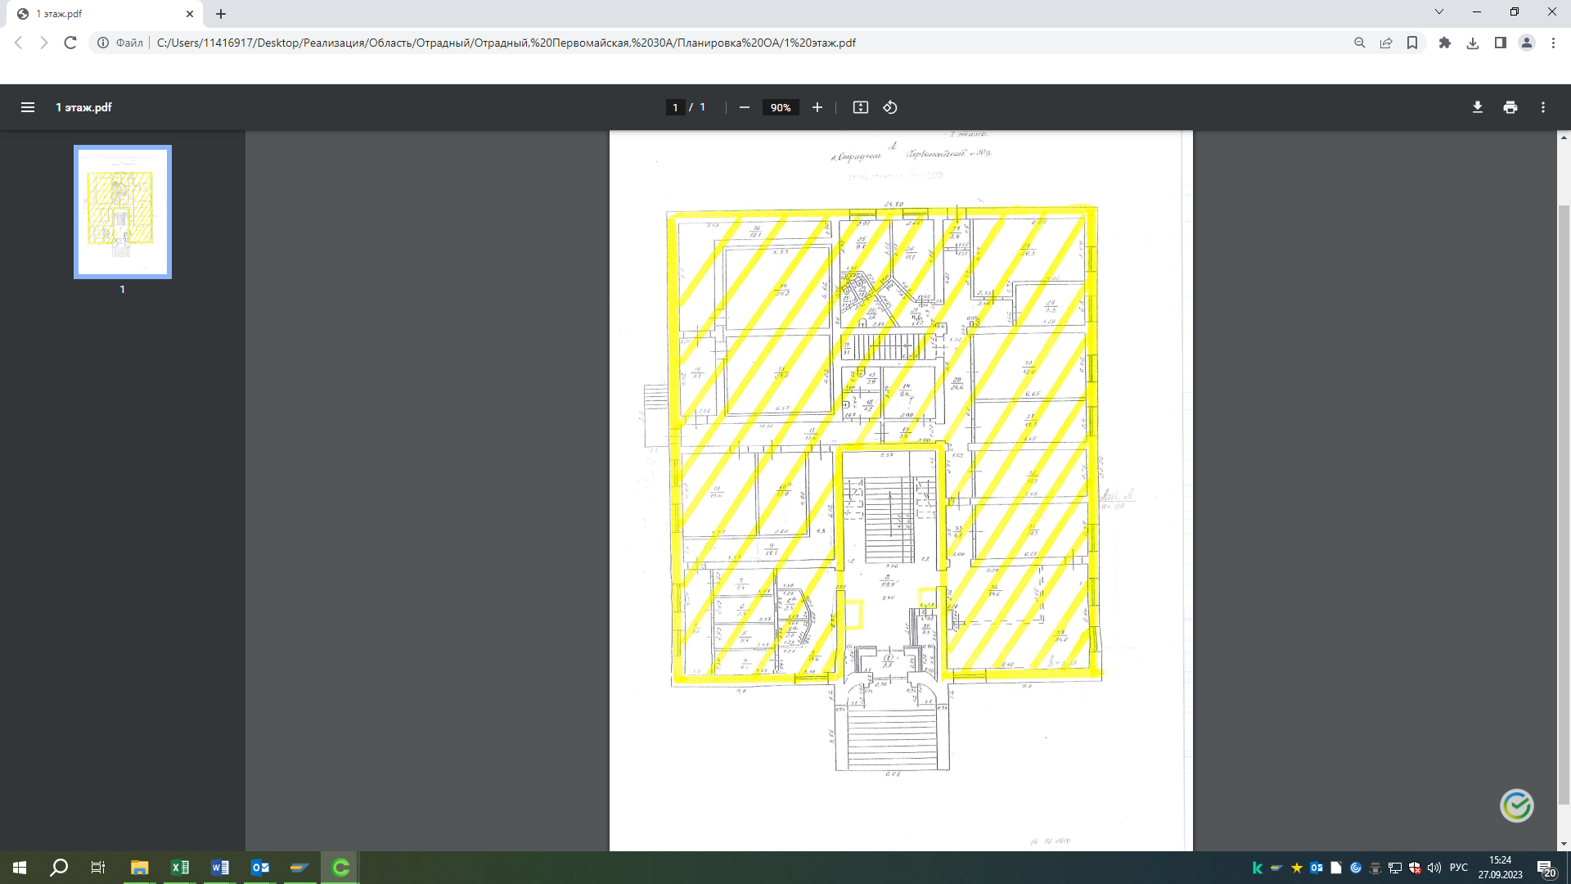

**2 Этаж**

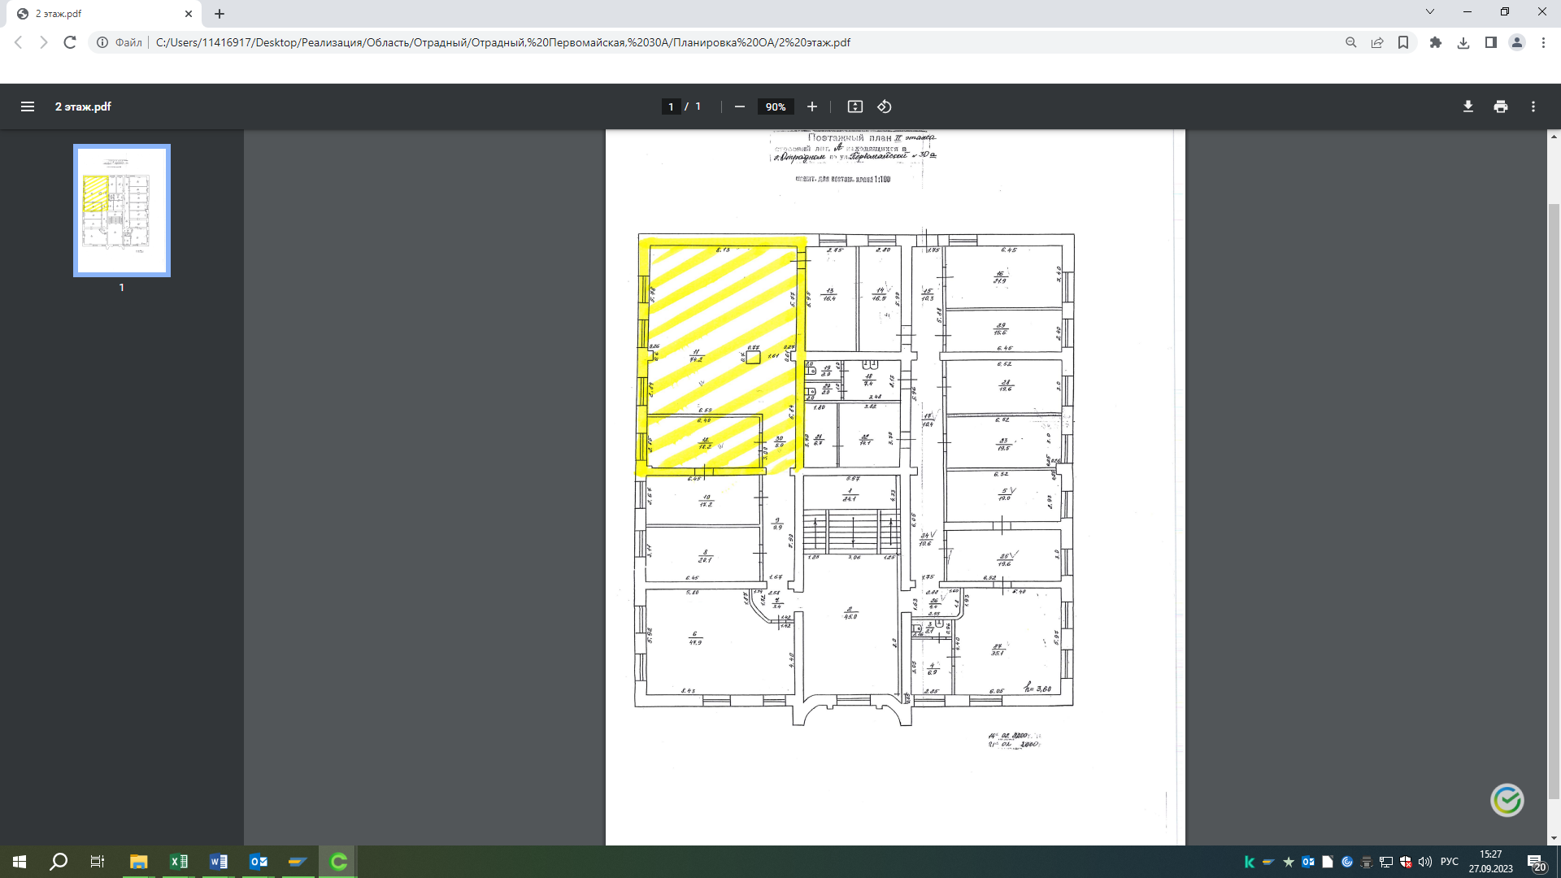

**Бокс**

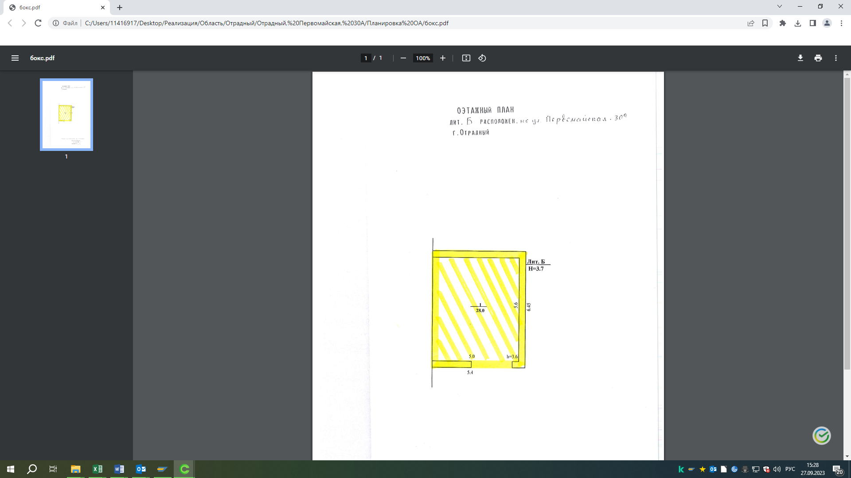

**Гараж**

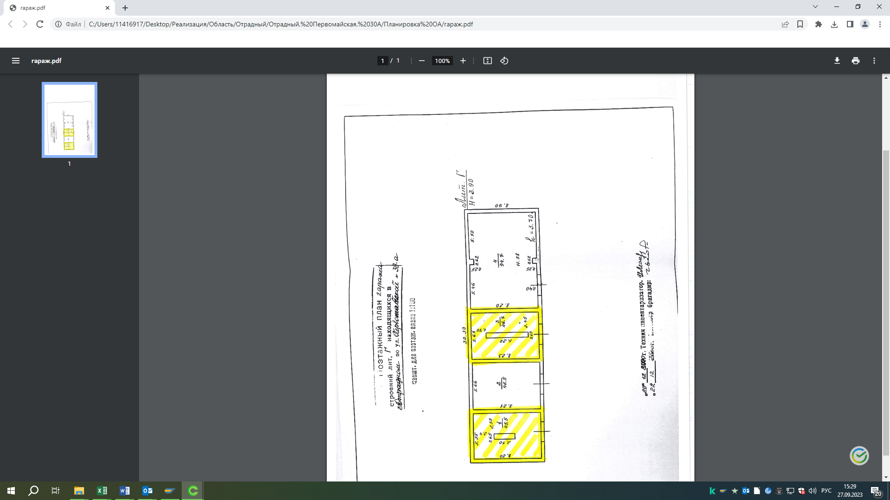

**Земельный участок 450 кв.м**

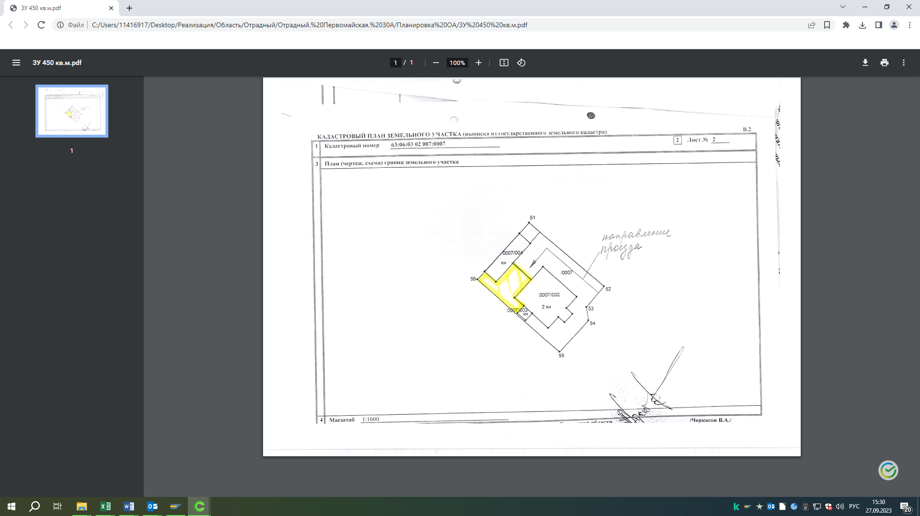

|  |  |  |
| --- | --- | --- |
| **От Покупателя:** |  | **От Продавца:** |
| Должность  ________________ Ф.И.О.  м.п. |  | Должность  ________________ Ф.И.О.  м.п. |

**Приложение № 3**

к Договору купли-продажи

недвижимого имущества №_____

от ___________________ г.

**Антикоррупционная оговорка**

1.1. При заключении, исполнении, изменении и расторжении Договора Стороны принимают на себя следующие обязательства:

1.1.1. Стороны, их работники, уполномоченные представители и посредники[8] по Договору не предлагают, не обещают, не требуют, не разрешают предоставление, не предоставляют каких-либо денег, ценных бумаг, иного имущества, не оказывают услуги имущественного характера, не выполняют работы, не предоставляют какие-либо имущественные права, прямо или косвенно, лично или через посредников любым лицам для оказания влияния на действия (бездействие) и/или решения этих и/или других лиц с целью получения каких-либо выгод (преимуществ) или для достижения иных целей.

1.1.2. Стороны, их работники, уполномоченные представители и посредники по Договору не осуществляют действия (бездействие), квалифицируемые применимым законодательством как дача/получение взятки, коммерческий подкуп, посредничество во взяточничестве/коммерческом подкупе, злоупотребление полномочиями, незаконное вознаграждение от имени юридического лица, а также иные действия (бездействие), нарушающие требования применимого законодательства и применимых норм международного права в области противодействия коррупции.

1.1.3. Стороны (i) уведомляют друг друга о ставших известными им обстоятельствах, которые являются или могут явиться основанием для возникновения конфликта интересов[9]; (ii) воздерживаются от совершения действий (бездействия), влекущих за собой возникновение или создающих угрозу возникновения конфликта интересов; (iii) оказывают иное содействие друг другу в целях выявления, предупреждения и предотвращения коррупционных правонарушений и конфликтов интересов в рамках и в связи с отношениями Сторон по Договору.

1.2. Положения пункта 1.1 настоящего Приложения распространяются на отношения, возникшие до его заключения, но связанные с заключением Договора.

1.3. В случае появления у Стороны сведений о фактическом или возможном нарушении другой Стороной, ее работниками, представителями или посредниками по Договору каких-либо положений пунктов 1.1.1-1.1.3 настоящего Приложения(далее – Нарушение коррупционной направленности), такая Сторона обязуется незамедлительно письменно уведомить другую Сторону об этом[10]. Такое уведомление должно содержать указание на реквизиты[11] Договора, описание фактических обстоятельств, связанных с Нарушением коррупционной направленности, которые послужили основанием для направления уведомления. К уведомлению должны быть приложены подтверждающие документы и/или материалы[12].

Сторона, получившая уведомление, обеспечивает его конфиденциальное рассмотрение, а также направляет другой Стороне мотивированный ответ в течение 30 (тридцати) календарных дней с даты получения уведомления. В случае несогласия Стороны, получившей уведомление, c предоставленными в уведомлении обстоятельствами, связанными с Нарушением коррупционной направленности, которые послужили основанием для направления уведомления и/или подтверждающими документами и/или материалами, в своем ответе она должна привести возражения в отношении направленных сведений о Нарушении коррупционной направленности.

1.4. В случаях (i) получения Стороной от другой Стороны ответа, подтверждающего Нарушение коррупционной направленности, или (ii) отсутствия в полученном Стороной ответе от другой Стороны возражений в отношении направленных сведений о Нарушении коррупционной направленности, Сторона вправе расторгнуть Договор в одностороннем внесудебном порядке, направив письменное уведомление о расторжении.

Договор считается расторгнутым по истечении 10 (десяти) календарных дней[13] с даты получения другой Стороной соответствующего письменного уведомления о расторжении Договора. Сторона, по инициативе которой был расторгнут Договор, в соответствии с положениями настоящего пункта, вправе требовать возмещения реального ущерба, возникшего в результате такого расторжения Договора.

**Подписи Сторон**

|  |  |  |
| --- | --- | --- |
| **От Покупателя:** |  | **От Продавца:** |
| **Должность**  **________________ Ф.И.О.**  **м.п.** |  | **Должность**  **________________ Ф.И.О.**  **м.п.** |
|  |  |  |

1. Указывается полное и сокращённое наименование Покупателя.
2. Указывается должность, фамилия, имя, отчество представителя Покупателя.
3. Указывается наименование и реквизиты документа, на основании которого действует представитель Покупателя.
4. Если Покупателем является физическое лицо, для него указываются: фамилия, имя, отчество (полностью), паспортные данные. Если физическое лицо не имеет представителя, сведения о представителе не приводятся. Для индивидуального предпринимателя после ФИО указывается: «действующий в качестве индивидуального предпринимателя».
5. В случае, если в решении уполномоченного органа есть указание об изменении Постоянной арендной платы на определенный период, то в Договор купли-продажи недвижимого имущества с последующей арендой данного имущества (с обратной арендой) добавляется пункт 1.6.4.2.
6. Указывается срок, который отражен в решении уполномоченного органа.
7. Указывается размер, который отражен в решении уполномоченного органа.
8. Если применимо.
9. Если иное не следует из других положений Договора, термин «конфликт интересов» понимается в значении, определенном в статье 10 Федерального закона от 25.12.2008 № 273-ФЗ «О противодействии коррупции».
10. Уведомление ПАО Сбербанк направляется в порядке, предусмотренном Договором, по адресу: 117997, Российская Федерация, г. Москва, ул. Вавилова, дом 19, Управление комплаенс ПАО Сбербанк.
11. Номер (при наличии), дата и заголовок (при наличии).
12. К ним относятся показания участников и очевидцев событий, письменные документы, переписка посредством электронной почты, sms и мессенджеров, аудио- и видеозаписи и т.п.
13. По требованию контрагента срок может быть скорректирован в сторону увеличения (максимально до 30 календарных дней).